2º curso / 2º cuatr.  Grados Ingeniería Informática |  | Arquitectura de Computadores (AC)  Cuaderno de prácticas.  Bloque Práctico 3. Programación paralela III: Interacción con el entorno en OpenMP  Estudiante (nombre y apellidos): Leandro Jorge Fernández Vega  Grupo de prácticas y profesor de prácticas: Grupo 1 (viernes)

Parte I. Ejercicios basados en los ejemplos del seminario práctico
1. Usar la cláusula num_threads(x) en el ejemplo del seminario if_clause.c, y añadir un parámetro de entrada al programa que fije el valor x que se va a usar en la cláusula. Incorporar en el cuaderno de trabajo de esta práctica volcados de pantalla con ejemplos de ejecución que ilustren la funcionalidad de esta cláusula y explicar por qué lo ilustran.

CAPTURA CÓDIGO FUENTE: if-clauseModificado.c
#include <stdio.h>
#include <stdlib.h>
#include <omp.h>

int main(int argc, char **argv)
{
int i, n=20, tid;
int a[n], suma=0, sumalocal;

if (argc < 3)
{
fprintf(stderr,"[ERROR] Falta el número de iteraciones\n");
exit(-1);
}

n = atoi(argv[1]);
if (n>20)
n=20;

int x=atoi(argv[2]);

if (x>8) x=8;

for (i=0; i<n; i++)
a[i]=i;

#pragma omp parallel num_threads(x) if(n>4) default(none) \
private(sumalocal,tid) shared(a,suma,n)
{
sumalocal=0;
tid=omp_get_thread_num();

#pragma omp for private(i) schedule(static) nowait
for (i=0; i<n; i++)
{
sumalocal += a[i];
printf(" thread %d suma de a[%d]=%d sumalocal=%d \n",
tid, i, a[i], sumalocal);
}

#pragma omp atomic
suma += sumalocal;

#pragma omp barrier

#pragma omp master
printf("thread master=%d imprime suma=%d\n", tid, suma);
}
}
CAPTURAS DE PANTALLA:

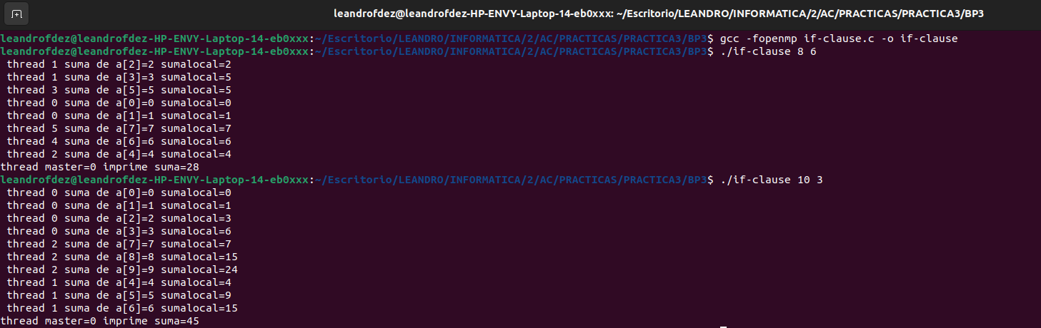

RESPUESTA: Vemos que al fijar el número de hebras a un valor determinado, aunque se hagan más iteraciones, se reparten entre ese número fijado, siempre cumpliendo la condición del if (n>4). En caso contrario, se produce una ejecución secuencial del bloque de código.

2. Rellenar la Tabla 1 (se debe poner en la tabla el id del thread que ejecuta cada iteración) usando scheduler-clause.c con tres threads (0,1,2) y un número de iteraciones de 16 (0 a 15 en la tabla). Con este ejercicio se pretende comparar distintas alternativas de planificación de bucles. Se van a usar distintos tipos (static, dynamic, guided), modificadores (monotonic y nonmonotonic) y tamaños de chunk (x = 1 y 2).

- Tabla schedule. Rellenar esta tabla ejecutando scheduler-clause.c asignando previamente a la variable de entorno OMP_SCHEDULE los valores que se indican en la tabla (por ej.: export OMP_SCHEDULE=“nonmonotonic:static,2). En la segunda fila, 1 y 2 representan el tamaño del chunk

Iteración | “monotonic:static,x“ |  | “nonmonotonic:static,x“ |  |  | “monotonic:dynamic,x“ |  |  | “monotonic:guided,x“
Iteración | x=1 | x=2 |  | x=1 | x=2 |  | x=1 | x=2 |  | x=1 | x=2
0 | 0 | 0 |  | 0 | 0 |  | 1 | 0 |  | 0 | 1
1 | 1 | 0 |  | 1 | 0 |  | 2 | 0 |  | 0 | 1
2 | 2 | 1 |  | 2 | 1 |  | 0 | 1 |  | 0 | 1
3 | 0 | 1 |  | 0 | 1 |  | 0 | 1 |  | 0 | 1
4 | 1 | 2 |  | 1 | 2 |  | 0 | 2 |  | 0 | 1
5 | 2 | 2 |  | 2 | 2 |  | 0 | 2 |  | 0 | 1
6 | 0 | 0 |  | 0 | 0 |  | 0 | 0 |  | 2 | 2
7 | 1 | 0 |  | 1 | 0 |  | 0 | 0 |  | 2 | 2
8 | 2 | 1 |  | 2 | 1 |  | 0 | 0 |  | 2 | 2
9 | 0 | 1 |  | 0 | 1 |  | 0 | 0 |  | 2 | 2
10 | 1 | 2 |  | 1 | 2 |  | 0 | 0 |  | 1 | 0
11 | 2 | 2 |  | 2 | 2 |  | 0 | 0 |  | 1 | 0
12 | 0 | 0 |  | 0 | 0 |  | 0 | 0 |  | 0 | 2
13 | 1 | 0 |  | 1 | 0 |  | 0 | 0 |  | 0 | 2
14 | 2 | 1 |  | 2 | 1 |  | 0 | 0 |  | 0 | 2
15 | 0 | 1 |  | 0 | 1 |  | 0 | 0 |  | 0 | 2

Destacar las diferencias entre las 4 alternativas de planificación de la tabla, en particular, las que hay entre static, dynamic y guided y las diferencias entre usar monotonic y nonmonotonic.

RESPUESTA:

Static: Las iteraciones se reparten en tiempo de compilación, de forma que a cada hebra se le asigna el mismo número de iteraciones. Si la división del número de iteraciones entre el número de chunks no es exacta, se asignarán las iteraciones sobrantes según el orden de reparto seguido.

Dynamic: Se asignan las iteraciones según las necesidades del momento, en tiempo de ejecución, por lo que las hebras más rápidas realizaran más iteraciones.

Guided: Consiste en una asignación dinámica de las cargas de trabajo, de forma que se asigna, cada vez que se cambia de hebra, un chunk equivalente al número de iteraciones restantes / número de hebras. Cuando se llega a un valor inferior al chunk impuesto, se toma el valor de chunk impuesto.

Monotonic: Las iteraciones se asignan de forma que si una hebra recibe una iteración de índice i, los índices de las siguientes aue se le asignen serán mayores que i.

Nonmonotonic: Se anula el efecto monotonic, la asignación de iteraciones es arbitraria.

3. ¿Qué valor por defecto usa OpenMP para chunk y modifier con static, dynamic y guided? Explicar qué ha hecho para contestar a esta pregunta.

Static: Se usa un chunk de 1 unidad por defecto y un modifier monotonic.

Dynamic: Se usa un chunk de 1 unidad por defecto y un modifier nonmonotonic.

Guided: Consiste en una asignación dinámica de las cargas de trabajo, de forma que se asigna, cada vez que se cambia de hebra, un chunk equivalente al número de iteraciones restantes / número de hebras. Cuando se llega a un valor inferior al chunk impuesto, se toma el valor de chunk impuesto. Si el chunk no ha sido modificado, este será por defecto 1 cuando se llegue a este límite, es decir, cuando la división sea inferior a 1.

4. Añadir al programa scheduled-clause.c lo necesario para que imprima el valor de las variables de control dyn-var, nthreads-var, thread-limit-var y run-sched-var dentro (debe imprimir sólo un thread) y fuera de la región paralela. Realizar varias ejecuciones usando variables de entorno para modificar estas variables de control antes de la ejecución. Incorporar en su cuaderno de prácticas volcados de pantalla de estas ejecuciones. ¿Se imprimen valores distintos dentro y fuera de la región paralela?

CAPTURA CÓDIGO FUENTE: scheduled-clauseModificado.c
#include <stdio.h>
#include <stdlib.h>

#ifdef _OPENMP
#include <omp.h>
#else
#define omp_get_thread_num() 0
#endif

int main(int argc, char **argv)
{
int i, n=16, chunk, a[n], suma=0;

if(argc < 2)
{
fprintf(stderr,"\nFalta el tamaño de chunk\n");
exit(-1);
}

chunk = atoi(argv[1]);

for (i=0; i<n; i++)
a[i] = i;

#pragma omp parallel for num_threads(3) firstprivate(suma) \
lastprivate(suma) schedule(runtime)
for (i=0; i<n; i++)
{

if(i==0){

int dyn_var= omp_get_dynamic();
int nthreads_var= omp_get_max_threads();
int thread_limit_var= omp_get_thread_limit();
int modifier;
omp_sched_t kind;
omp_get_schedule(&kind,&modifier);

printf("Dinamica (true 0, false 1): %d\n", dyn_var);
printf("Nº threads: %d\n", nthreads_var);
printf("Limite de threads: %d\n", thread_limit_var);
printf("Kind (static 1, dynamic 2, guided 3): %d\n", kind);
printf("Chunk: %d\n", modifier);

}
suma = suma + a[i];
//printf(" thread %d suma a[%d] suma=%d \n",omp_get_thread_num(),i,suma);
}

printf("\nFuera de 'parallel for' suma=%d\n",suma);
int dyn_var= omp_get_dynamic();
int nthreads_var= omp_get_max_threads();
int thread_limit_var= omp_get_thread_limit();
int modifier;
omp_sched_t kind;
omp_get_schedule(&kind,&modifier);

printf("Dinamica (true 0, false 1): %d\n", dyn_var);
printf("Nº threads: %d\n", nthreads_var);
printf("Limite de threads: %d\n", thread_limit_var);
printf("Kind (static 1, dynamic 2, guided 3): %d\n", kind);
printf("Chunk: %d\n", modifier);

return 0;

}

CAPTURAS DE PANTALLA:
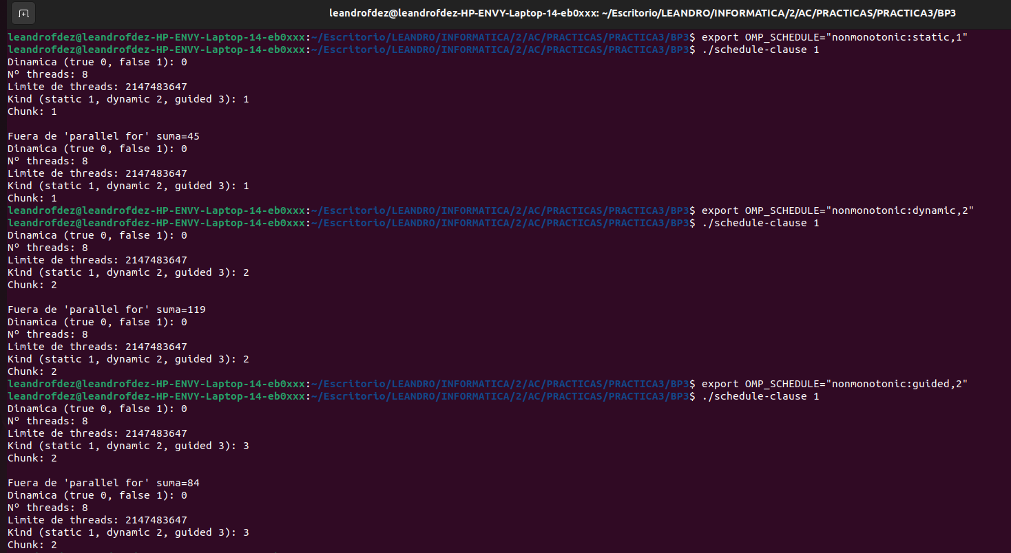

RESPUESTA: Se imprimen los mismos valores porque son variables de entorno, y no locales a la región donde se imprimen.

5. Usar en el ejemplo anterior las funciones omp_get_num_threads(), omp_get_num_procs() y omp_in_parallel() dentro y fuera de la región paralela. Imprimir los valores que obtienen estas funciones dentro (lo debe imprimir sólo uno de los threads) y fuera de la región paralela. Incorporar en su cuaderno de prácticas volcados de pantalla con los resultados de ejecución obtenidos. Indicar en qué funciones se obtienen valores distintos dentro y fuera de la región paralela.

CAPTURA CÓDIGO FUENTE: scheduled-clauseModificado2.c
#include <stdio.h>
#include <stdlib.h>

#ifdef _OPENMP
#include <omp.h>
#else
#define omp_get_thread_num() 0
#endif

int main(int argc, char **argv)
{
int i, n=16, chunk, a[n], suma=0;

if(argc < 2)
{
fprintf(stderr,"\nFalta el tamaño de chunk\n");
exit(-1);
}

chunk = atoi(argv[1]);

for (i=0; i<n; i++)
a[i] = i;

#pragma omp parallel for num_threads(3) firstprivate(suma) \
lastprivate(suma) schedule(runtime)
for (i=0; i<n; i++)
{

if(i==0){
printf("Nº procesadores disponibles: %d\n", omp_get_num_procs());
printf("Nº threads: %d\n", omp_get_num_threads());
printf("En region paralela (true 1, false 0): %d\n", omp_in_parallel());
}
suma = suma + a[i];
//printf(" thread %d suma a[%d] suma=%d \n",omp_get_thread_num(),i,suma);
}

printf("\nFuera de 'parallel for' suma=%d\n",suma);
printf("Nº procesadores disponibles: %d\n", omp_get_num_procs());
printf("Nº threads: %d\n", omp_get_num_threads());
printf("En region paralela (true 1, false 0): %d\n", omp_in_parallel());

return 0;

}
CAPTURAS DE PANTALLA:
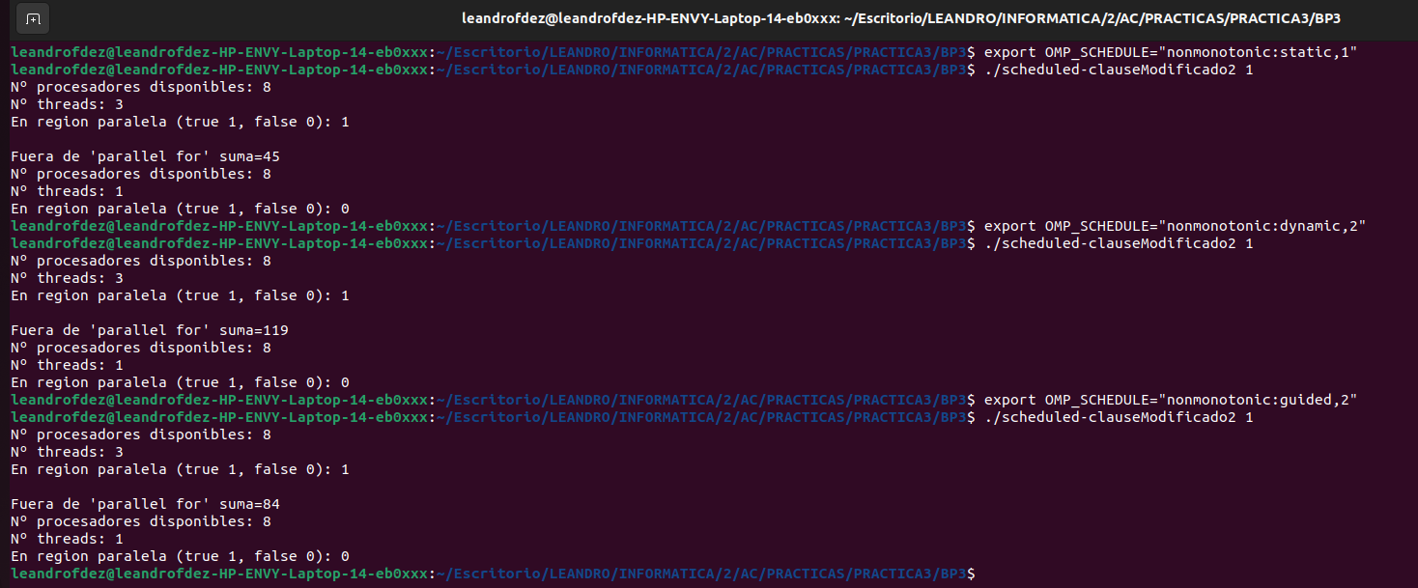

RESPUESTA: Cambian los valores de devueltos por omp_in_parallel(), pues una llamada está dentro de la región paralela y otra fuera, así como de omp_get_num_threads().

6. Añadir al programa scheduled-clause.c lo necesario para, usando funciones, modificar las variables de control dyn-var, nthreads-var y run-sched-var dentro de la región paralela y fuera de la región paralela. En la modificación de run-sched-var se debe usar un valor de kind distinto al utilizado en la cláusula schedule(). Añadir lo necesario para imprimir el contenido de estas variables antes y después de cada una de las dos modificaciones. Comentar los resultados.

CAPTURA CÓDIGO FUENTE: scheduled-clauseModificado3.c
#include <stdio.h>
#include <stdlib.h>

#ifdef _OPENMP
#include <omp.h>
#else
#define omp_get_thread_num() 0
#endif

int main(int argc, char **argv)
{
int i, n=16, chunk, a[n], suma=0;

if(argc < 2)
{
fprintf(stderr,"\nFalta el tamaño de chunk\n");
exit(-1);
}

chunk = atoi(argv[1]);

for (i=0; i<n; i++)
a[i] = i;

#pragma omp parallel for num_threads(3) firstprivate(suma) \
lastprivate(suma) schedule(dynamic,chunk)
for (i=0; i<n; i++)
{

if(i==0){

int modifier;
omp_sched_t kind;

omp_get_schedule(&kind,&modifier);

printf("REGION PARALELA ANTES DE MODIFICAR\n\n");

printf("Dinamica (true 0, false 1): %d\n", omp_get_dynamic());
printf("Nº threads: %d\n", omp_get_max_threads());
printf("Kind (static 1, dynamic 2, guided 3): %d\n", kind);
printf("Chunk: %d\n", modifier);

omp_set_dynamic(5);
omp_set_num_threads(6);
omp_set_schedule(3,2);
omp_get_schedule(&kind,&modifier);

printf("\nREGION PARALELA DESPUES DE MODIFICAR\n\n");

printf("Dinamica (true 0, false 1): %d\n", omp_get_dynamic());
printf("Nº threads: %d\n", omp_get_max_threads());
printf("Kind (static 1, dynamic 2, guided 3): %d\n", kind);
printf("Chunk: %d\n", modifier);
}
suma = suma + a[i];
//printf(" thread %d suma a[%d] suma=%d \n",omp_get_thread_num(),i,suma);
}

int modifier;
omp_sched_t kind;

printf("\nFuera de 'parallel for' suma=%d\n",suma);

omp_get_schedule(&kind,&modifier);

printf("\nREGION SECUENCIAL ANTES DE MODIFICAR\n\n");

printf("Dinamica (true 0, false 1): %d\n", omp_get_dynamic());
printf("Nº threads: %d\n", omp_get_max_threads());
printf("Kind (static 1, dynamic 2, guided 3): %d\n", kind);
printf("Chunk: %d\n", modifier);

omp_set_dynamic(4);
omp_set_num_threads(4);
omp_set_schedule(2,1);
omp_get_schedule(&kind,&modifier);

printf("\nREGION SECUENCIAL DESPUES DE MODIFICAR\n\n");

printf("Dinamica (true 0, false 1): %d\n", omp_get_dynamic());
printf("Nº threads: %d\n", omp_get_max_threads());
printf("Kind (static 1, dynamic 2, guided 3): %d\n", kind);
printf("Chunk: %d\n", modifier);

return 0;

}
CAPTURAS DE PANTALLA:

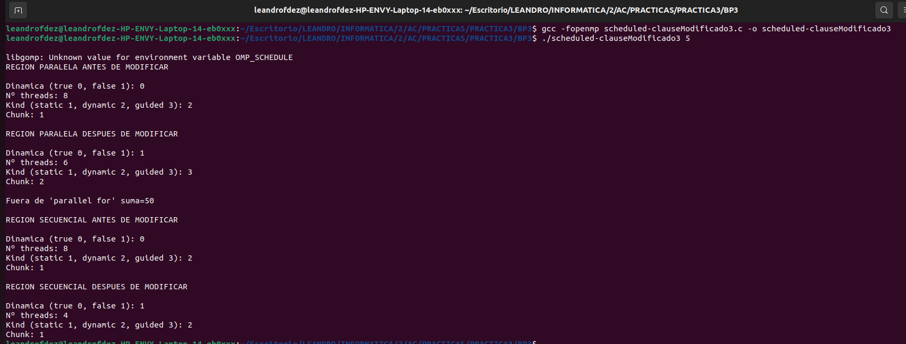

RESPUESTA: Vemos que antes y después de las funciones de modificación, se producen los cambios esperados. Además, fuera de la región paralela, los valores se restauran.

Parte II. Resto de ejercicios (usar en atcgrid la cola ac a no ser que se tenga que usar atcgrid4)
7. Implementar en paralelo la multiplicación de una matriz triangular inferior por un vector a partir del código secuencial realizado para el ejercicio anterior utilizando la directiva for de OpenMP. El código debe repartir entre los threads las iteraciones del bucle que recorre las filas. La inicialización de los datos la debe hacer el thread 0. Añadir lo necesario para que el usuario pueda fijar la planificación de tareas usando la variable de entorno OMP_SCHEDULE. Mostrar en una captura de pantalla que el código resultante funciona correctamente. NOTA: usar para generar los valores aleatorios, por ejemplo, drand48_r().

CAPTURA CÓDIGO FUENTE: pmtv-OpenMP.c
// Inicializar vector y matriz
for (i = 0; i < N; i++){
v1[i] = 0.1*i;
v2[i] = 0;
for (j = 0; j < i; j++)
m[i][j] = 0;
for (j = i; j < N; j++)
m[i][j] = i*N+j;
}

// Calcular v2 = m * v1
clock_gettime(CLOCK_REALTIME,&cgt1);

#pragma omp parallel for schedule(runtime) private(j)
for(i = 0; i < N; i++){
for (j = i; j < N; j++)
v2[i] += m[i][j] * v1[j];
}
clock_gettime(CLOCK_REALTIME,&cgt2);
ncgt=(double) (cgt2.tv_sec-cgt1.tv_sec)+
(double) ((cgt2.tv_nsec-cgt1.tv_nsec)/(1.e+9));

CAPTURAS DE PANTALLA:

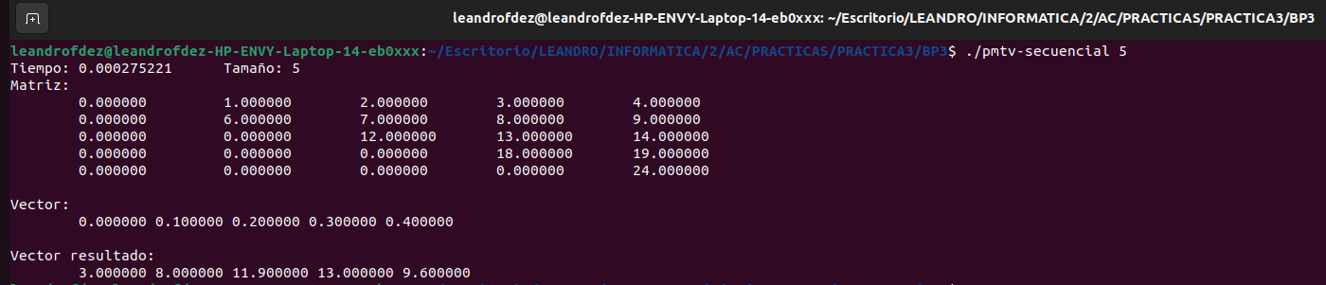

8. Contestar a las siguientes preguntas sobre el código del ejercicio anterior:
(a) ¿Qué número de operaciones de multiplicación y qué número de operaciones de suma realizan cada uno de los threads en la asignación static con monotonic y un chunk de 1?
RESPUESTA: A cada hebra distinta se le asigna una iteración consecutiva, de forma que cada una realizará N-i sumas y multiplicaciones. Sin embargo, esto producirá ciclos ociosos, pues una hebras acabarán antes que otras por el tamaño variable de las iteraciones.

(b) Con la asignación dynamic y guided, ¿qué cree que debe ocurrir con el número de operaciones de multiplicación y suma que realizan cada uno de los threads?
RESPUESTA:

Con una asignación dynamic, lo anterior no ocurrirá, ya que las hebras asignadas a filas que requieren menos operaciones terminarán pronto, y se asignarán a otras filas, mientras las hebras asignadas a filas más largas seguirán trabajando.

Con guided, se va reduciendo progresivamente el número de iteraciones que se realizan, por lo que unas hebras recibirán más iteraciones que otras.

(c) ¿Qué alternativa cree que debería ofrecer mejores prestaciones? Razonar la respuesta.
RESPUESTA: La mejor alternativa es dynamic, pues cada iteración es de tamaño variable y evita ciclos ociosos, además de ofrecer una mejor alternativa a guided.

9. Obtener en atcgrid los tiempos de ejecución del código paralelo (usando, como siempre, -O2 al compilar) que multiplica una matriz triangular por un vector con las alternativas de planificación static, dynamic y guided para chunk de 1, 64 y el chunk por defecto para la alternativa (con monotonic en todos los casos). Usar un tamaño de vector N múltiplo del número de cores y de 64 que esté entre 11520 y 23040. El número de threads en las ejecuciones debe coincidir con el número de núcleos del computador. Rellenar la Tabla 3 dos veces con los tiempos obtenidos. Representar el tiempo para static, dynamic y guided en función del tamaño del chunk en una gráfica (representar los valores de las dos tablas). Incluir los scripts utilizado en el cuaderno de prácticas. NOTA: Nunca ejecute en atcgrid código que imprima todos los componentes del resultado.

CAPTURA CÓDIGO FUENTE: pmtv-OpenMP.c

DESCOMPOSICIÓN DE DOMINIO:

CAPTURAS DE PANTALLA:

TABLA RESULTADOS, SCRIPT Y GRÁFICA atcgrid
SCRIPT: pmvt-OpenMP_atcgrid.sh

- Tiempos de ejecución de la versión paralela del producto de una matriz triangular por un vector para vectores de tamaño N= (solo se ha paralelizado el producto, no la inicialización de los datos).
Chunk | Static | Dynamic | Guided
por defecto
1
64

Chunk | Static | Dynamic | Guided
por defecto
1
64

